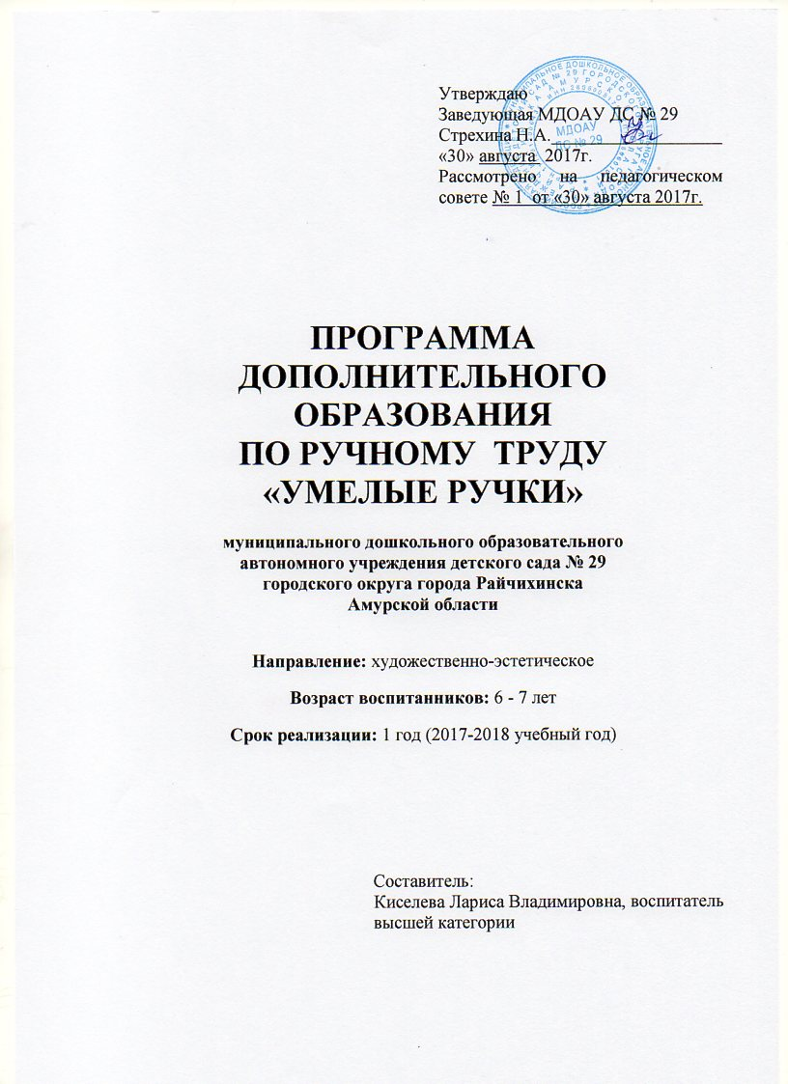

СОДЕРЖАНИЕ

1. Пояснительная записка (направленность, новизна, актуальность, педагогическая целесообразность)________________________________ 3стр.

2. Цель и задачи________________________________________________ 4стр.

3. Принципы построения программы______________________________ 5стр.

4. Расписание и формы занятий ___________________________ ______ 5стр.

5. Целевые орентиры____________________________________________5стр.

6. Мониторинг результатов обучения ______________________ _______6стр.

7. Учебно-тематический план ____________________________ _______7стр.

8. Календарно-тематический план _______________________________8стр.

9. Список литературы __________________________________________16стр.

Приложения

2
Программа дополнительного образования «Умелые ручки» направлена на приобщение детей к художественному и ручному труду, и на развитие творческих способностей детей.
Пояснительная записка
Актуальность.
Проблема развития детского творчества в настоящее время является одной из наиболее актуальных проблем, ведь речь идет о важнейшем условии формирования индивидуального своеобразия личности уже на первых этапах ее становления.
Конструирование и ручной труд, так же как игра и рисование, особые формы собственно детской деятельности. Интерес к ним у детей существенно зависит от того, насколько условия и организация труда позволяют удовлетворить основные потребности ребенка данного возраста, а именно: желание практически действовать с предметами, которое уже не удовлетворяется простым манипулированием с ними, как это было раньше, а предполагает получение определенного осмысленного результата; желание чувствовать себя способным сделать нечто такое, что можно использовать и что способно вызвать одобрение окружающих.
Развивать творчество детей можно по-разному, в том числе работа с подручными материалами, которая включает в себя различные виды создания образов предметов из ткани, природного и бросового материалов. В процессе работы с этими материалами дети познают свойства, возможности их преобразования и использование их в различных композициях.
В процессе создания поделок у детей закрепляются знания эталонов формы и цвета, формируются четкие и достаточно полные представления о предметах и явлениях окружающей жизни. Эти знания и представления прочны потому, что, как писал Н.Д. Бартрам: “Вещь, сделанная самим ребенком, соединена с ним живым нервом, и все, что передается его психике по этому пути, будет неизмеримо живее, интенсивнее, глубже и прочнее того, что пойдет по чужому, фабричному и часто очень бездарному измышлению, каким является большинство наглядных учебных пособий”. Дети учатся сравнивать различные материалы между собой, находить общее и различия, создавать поделки одних и тех же предметов из бумаги, ткани, листьев, коробок, бутылок, теста, пластилина и т.д.
Создание поделок доставляет детям огромное наслаждение, когда они удаются и великое огорчение, если образ не получился. В то же время воспитывается у ребенка стремление добиваться положительного результата. Необходимо заметить тот факт, что дети бережно обращаются с игрушками, выполненными своими руками, не ломают их, не позволяют другим испортить поделку.
Новизной и отличительной особенностью программы “Умелые ручки»” является развитие у детей эстетического восприятия, образных представлений, воображения, художественно-творческих способностей, некоторых физических закономерностей, познание свойств различных материалов, овладение разнообразными способами практических действий, приобретение ручной умелости и появление созидательного отношения к окружающему.
Необходимость в создании данной программы существует, так как она рассматривается как многосторонний процесс, связанный с развитием у детей творческих способностей, фантазии, мелкой моторики рук, внимания, логического мышления и усидчивости.

Цель: Развивать познавательные, конструктивные, творческие и художественные способности в процессе создания образов, используя различные материалы и техники.
Задачи:
- Познакомить детей с различными приемами преобразования бумаги, ткани, природного и бросового материалов.
- Развивать воображение, умение видеть необычное в обычных предметах.
- Сформировать у воспитанников художественно-творческие способности.
- Воспитание трудолюбия, аккуратности, желание доводить начатое дело до конца.
Возраст воспитанников: 6 – 7 лет

Срок реализации: 1 год

Режим занятий: Занятия проводятся 1 раз в неделю, 25 минут во второй половине дня с 17.00 до 17.25 часов

Год обучения | Количество занятий  в неделю | Количество занятий  в месяц | Количество занятий в год | Количество воспитанников
2017-2018 | 1 | 4 | 32 | 19

Принципы построения программы:
- Принцип систематичности и последовательности: развитие детей «от простого к сложному».
- Принцип доступности (простота, соответствие возрастным и индивидуальным особенностям).
- Принцип наглядности.
- Принцип демократичности и гуманизма (взаимодействие педагога и воспитанника в социуме, реализация собственных творческих потребностей).
- Принцип интереса: построение содержания программы с опорой на интересы отдельных детей и группы в целом.
- Принцип цикличности: построение содержания программы с постепенным усложнением и расширением.
- Принцип взаимосвязи продуктивной деятельности с другими видами детской активности.

Расписание и формы занятий:
День недели | Время
Четверг/пятница | 17.00-17.25

- индивидуальные занятия;
- подгрупповые занятия;
- коллективные занятия.

Целевые ориентиры:

- проявляет интерес к продуктивной деятельности (конструированию и ручному труду);
- у детей развита мелкая моторика, кисти рук;
- инициативен в деятельности;
- способен работать по образцу, инструкции и по собственному замыслу;
- имеет представления о свойствах материала и его использование;
- умеет подбирать цвет, форму;
- проявляет самостоятельность в реализации цели;
- обладает развитым воображением, которое реализуется в разных видах деятельности;
- обладает установкой положительного отношения к миру, коммуникативен;
- способен к фантазии и творчеству в разных формах, обладает живым воображением.

Мониторинг результатов обучения:

Имя, фамилия ребёнка | Рисование и раскрашивание | Конструирование из бумаги (оригами) | Вырезание ножницами по контуру рисунка | Ориентировка на листе бумаги | Рисование узоров по клеточкам | Работа с разным подручным материалом | ИТОГ
1 Илья Б. | с | с | с | в | в | в | с
2 Софья Б. | в | с | с | с | с | в | с
3 Настя Б. | в | с | в | в | в | в | в
4 Лиза В. | в | в | в | в | в | в | в
5 Ярослав В. | с | с | с | в | с | с | с
6 Таня С. | в | с | в | с | с | в | с
7 Глеб И. | н | н | н | с | н | н | н
8 Макар К. | в | в | в | в | с | в | в
9 Ерофей Б. | н | н | н | с | н | н | н
10 Кирилл К. | с | н | с | с | н | с | с
11 Дима Л. | в | в | в | в | в | в | в
12 Стёпа М. | в | в | в | в | в | в | в
13 Денис П. | с | н | с | с | с | с | с
14 Диана П. | в | в | в | в | в | в | в
15 Никита М. | н | н | н | с | с | с | с
16 Артём Б. | с | н | н | с | с | с | с
17 Видана Т. | в | в | в | в | в | в | в
18 Василина Л. | в | в | в | в | с | в | в
19 Данил А. | с | с | с | с | с | в | с

Низкий уровень – 2 Средний уровень – 9 Высокий уровень - 8

Учебно-тематический план:

№ п/п | Темы занятий
1 | Коврик – плетение из полосок бумаги
2 | Яблоко – плетение из полосок бумаги
3 | Сердечко для любимых мам – плетение из полосок бумаги
4 | Робот – плетение из полосок бумаги
5 | Дом - изолента
6 | Необыкновенная снежинка - изолента
7 | Узор из геометрических фигур - изолента
8 | Пейзаж - изолента
9 | Снежинка – поделка из фольги
10 | Стрекоза – поделка из фольги
11 | Паук – поделка из фольги
12 | Новогодняя композиция – работа из фольги
13 | Рисование ниточкой
14 | Картинка о зиме - рисование ватными палочками
15 | Дельфин (мальчики), Золушка (девочки) – цветной песок
16 | Зимний пейзаж – рисование белой солью
17 | Котик – из салфеток
18 | Цветок – из салфеток
19 | Зайчики – из салфеток
20 | Ваза с цветами – из салфеток
21 | Лягушонок – геометрическая мозаика
22 | Котёнок – геометрическая мозаика
23 | Бабочка – геометрическая мозаика
24 | Сделай что хочешь – геометрическая мозаика
25 | Совята на ветке – из ватных дисков
26 | Петушок – из ватных дисков
27 | Подснежники – из ватных дисков
28 | Белые медведи – из ватных дисков
29 | Колосья – из тыквенных семечек
30 | Колосья – раскрашивание красками
31 | Подсолнухи – из тыквенных и черных семечек
32 | Композиция «Цветы с листьями» - из семечек

Календарно-тематический план:

Октябрь (работа с бумагой)

№ | Тема занятий | Задачи | Предварительная  работа | Формы работы и оснащение | Кол-во  занятий
1 | Коврик плетение из полосок бумаги | Научить детей плетению из полосок бумаги. Развивать кисти рук, моторику пальцев. Воспитывать аккуратность в работе | Беседа «Какие бывают ковры» | И/упражнение «Коврик для своего питомца» Прямоугольники и полоски бумаги разного цветов, клей, кисточки | 1
2 | Яблоко  интернет | Научить детей делать яблоко способом плетения. Воспитывать желание делать самостоятельно. Развивать кисти рук. | Чтение сказки Сутеева «Яблоко» | Сделать коврик для мишки Полоски зеленого и желтого цветов, клей, ножницы, яблоко красного цвета | 1
3 | Робот  интернет | Учить детей составлять картинку робота . Развивать внимательность, кисти рук. Воспитывать усидчивость, интерес к работе. | Рассматривание альбома «Вот такие разные роботы» | Игровой прием с роботом Коврик синего цвета, полоски желтого и красного цветов, клей | 1
4 | Сердечко для любимых  интернет | Научить детей делать сердечко из 2х частей разного цвета. Развивать кисти рук, моторику пальцев. Воспитывать аккуратность в работе с клеем. | Беседа «Мои любимые» | Подарки для мамы (ко дню Матери) Формы сердца разных цветов, клей, белые цветочки | 1

Ноябрь (изолента)
№ | Тема занятий | Задачи | Предварительная  работа | Формы работы и оснащение | Кол-во занятий
1 |  | Познакомить детей с увлекательным материалом. Учить использовать в работе изоленту одного цвета. Развивать интерес, моторику пальцев. Воспитывать внимание. | Беседа о разных видах домов | Рассматривание коллекции изоленты и скотча  Изолента, цветной картон | 1
2 | Необыкновенная снежинка  изолента | Продолжать учить детей работать с изолентой. Развивать точность выполнения задания. Воспитывать интерес. | Д/игра «Подбери по цвету» | Рассказывание сказки «Жила-была снежинка»  Изолента, краски, кисточка | 1
3 | Узор из геометрических фигур  изолента | Научить делать яркое полотно из геометрических фигур, используя изоленту. Развивать интерес. Воспитывать умение доводить начатое дело до конца. | Д/игра «Назови фигуру» | Рассматривание образцов  Изолента, краски | 1
4 | Пейзаж  изолента | Продолжать работать с изолентой. Развивать самостоятельность. Воспитывать аккуратность. | Чтение стихотворения «Если видишь на картине….» | На выставке картин (пейзажи) | 1

Декабрь (из фольги)
№ | Тема занятий | Задачи | Предваритель  ная работа | Формы работы и оснащения | Кол-во заня  тий
1 | Снежинка  папка, интернет | Познакомить детей с технологией изготовления игрушек из фольги. Развивать любознательность, мелкую моторику. Воспитывать трудолюбие, интерес. | Рассматривание иллюстраций поделок из фольги | Рассматривание картинок с разнообразием снежинок  Фольга белого цвета | 1
2 | Стрекоза  папка, интернет | Продолжать учить детей делать игрушки из фольги. Развивать интерес, кисти рук. Воспитывать аккуратность в работе. | Чтение Крылова «Стрекоза и муравей» | Сюрпризный момент «Влетает грустная стрекоза и просит детей о помощи, сделать ей друзей.»  Фольга разноцветная | 1
3 | Паук  папка, интернет | Учить делать игрушку из нескольких частей. Развивать самостоятельность в работе, мелкую моторику пальцев. Воспитывать умение доводить начатое дело до конца. | Игры детей с пауками | Сюрпризный момент «Паук приползает в группу и просится остаться до тепла и сделать ему друзей»  Фольга, паутина | 1
4 | Новогодняя композиция из роз  папка | Научить детей делать композицию из роз и веток ели. Развивать самостоятельность, творчество. Воспитывать аккуратность. | Рассматривание новогодних композиций | Почтальон принес композицию и предлагает сделать домой | 1

Январь (мы художники)
№ | Тема занятий | Задачи | Предваритель  ная работа | Формы работы и оснащение | Кол-во заня  тий
1 | Рисование ниточкой | Научить нетрадиционному рисованию ниточкой. Развивать мелкую моторику пальцев рук, интерес. Воспитывать внимательность. | Рассматривание разнообразных ниток и их использование | Игра «Ниточка-иголочка»  Альбомный лист, ниточки, гуашь разного цвета | 1
2 | Рисование ватными палочками | Научить рисовать ватными палочками, делая сюжет о зиме. Развивать творчество в работе. Воспитывать интерес к данной теме. | Рассматривание картин на зимнюю тематику | Мороз Иванович приносит шкатулку с ватными палочками и белой гуашью  Картон темного цвета | 1
3 | Рисование цветным песком | Учить рисовать цветным песком. Формировать и совершенствовать мелкую моторику пальцев рук. Воспитывать аккуратность. | Беседа «В городе Мастеров» | Мороз Иванович приносит цветной песок  Белый картон, простой карандаш, цветной песок, клей, кисточка | 1
4 | Рисование белой солью | Учить рисовать солью зимние картинки. Развивать творчество, ручную умелость. Воспитывать внимательность. | Беседа о соли | На выставке «Удивительная соль»  Картон темного цвета, соль, клей | 1

Февраль (из салфеток)
№ | Тема занятий | Задачи | Предваритель  ная работа | Формы работы и оснащение | Кол-во заня  тий
1 | Котик скручивание салфетки интернет | Познакомить детей с разновидностью салфеток. Научить скручивать салфетку в жгут и составлять предмет. Развивать пальцы рук. Воспитывать интерес | Чтение сказки «Усатый -полосатый» | В группу пришла посылка (в ней образец-картина котика)  Цветной картон, салфетки белого цвета, клей, кисточки | 1
2 | Цветок  Интернет | Продолжать учить детей делать из салфеток жгутики, а из них цветок. Развивать координацию рук и движений. Воспитывать интерес к работе по ручному труду. | Н/п игра «Назови какой цветок» | Рассматривание картинки цветка  Салфетки зеленого, красного. желтого цветов, клей | 1
3 | Зайчики  Интернет | Продолжать учить использовать в работе салфетки. Развивать внимательность, сообразительности. Воспитывать аккуратность в работе с клеем. | Рассматривание картины «Зайчиха с зайчатами» | Х/и «Зайчик»  Цветной картон, белые салфетки, клей | 1
4 | Ваза с цветами  Интернет | Научить детей делать подарок для мамы из салфеток Развивать внимательность, сообразительность. Воспитывать уважение к своим близким. | Рассматривание альбома «Цветы» | Беседа «Что можно подарить маме к 8 марта»  Цветной картон, клей, салфетки разного цвета | 1

Март (геометрическая мозаика)
№ | Тема занятий | Задачи | Предваритель-  ная работа | Формы работы и оснащение | Кол-во заня-  тий
1 | Лягушонок интернет | Дать детям представления о геометрической мозаике. Научить делать из нее картинки животных. Развивать моторику. Воспитывать интерес. | Н/п игра «Цветная мозаика» | Чтение стихотворения о лягушонке  Готовые квадраты зеленого цвета, клей, белый картон | 1
2 | Котенок  интернет | Продолжать учить детей делать из геометрической мозаики картинку котенка. Развивать мелкую моторику пальцев. Воспитывать аккуратность в работе. | Магнитная мозаика на рабочей доске | Сюрпризный момент-приход котика к детям  Картон, квадраты желтого и красного цветов, клей, салфетки | 1
3 | Бабочка  интернет | Продолжать учить детей делать картинку бабочки. Развивать мелкую моторику пальцев. Воспитывать аккуратность в работе. | Рассматривание картинки «Красивая бабочка» | Загадывание загадки о бабочке | 1
4 | Сделай, что хочешь | Учить детей делать из геометрической мозаики картинку по своему усмотрению. Развивать мелкую моторику пальцев. Воспитывать аккуратность в работе. |  | Беседа «Что можно еще сделать из геометрической мозаики»  Картон, клей, квадраты разного цвета | 1
13

Апрель (из ватных дисков)
№ | Тема занятий | Задачи | Предваритель-  ная работа | Формы работы и оснащение | Кол-во заня-  тий
1 | Совята на ветке  Интернет | Учить использовать в создании композиции ватные диски. Развивать творческие способности, мелкую моторику. Воспитывать интерес. | Рассматривание картинки совы на ветке | Получения письма с образцом работы  Картон темного цвета, ватные диски, фломастеры | 1
2 | Петушок  Интернет | Научить детей делать петушка глядя на образец, из ватных дисков. Развивать самостоятельность. Воспитывать внимательность. | Рассматривание книги «Петушок с семьей» | Игрушка петуха  Цветной картон, ватные диски, клей, фломастеры | 1
3 | Подснежники  Интернет | Научить детей делать подснежники из ватных дисков и цветной бумаги. Развивать самостоятельность. Воспитывать внимательность | Рассматривание альбома «Первоцветы весны» | Презентация «Весна - красна»  Бумага зеленого цвета, ватные диски, клей, кисточки | 1
4 | Белые медведи  интернет | Учить детей делать белых медведей из ватных дисков, Развивать самостоятельность. Воспитывать внимательность, усидчивость. | Беседа «Что вы знаете о белых медведях» | Просмотр презентации о белых медведях | 1

Май (работа из семечек)
№ | Тема занятий | Задачи | Предваритель-ная работа | Формы работы и оснащения | Кол-во заня-  тий
1 | Колосья из семечек тыквенных  интернет | Учить детей делать из тыквенных семечек колосья пшеницы. Развивать самостоятельность в выполнении работы, кисти рук. Воспитывать усидчивость. | Рассматривание картины «Рожь» | Рассматривание колосков  Картон темного цвета, семечки тыквенные, клей, кисточка, салфетка | 1
2 | Колосья раскрашивание красками | Развивать умение самостоятельно раскрашивать свою работу. Воспитывать аккуратность в работе. |  | Раскрашивание работы | 1
3 | Подсолнухи  черные семечки и тыквенные  интернет | Закреплять умения самостоятельно наклеивать семечки в определенной последовательности, делать подсолнух по образцу. Развивать моторику пальцев. Воспитывать интерес к данной работе. | Просмотр м/ф «Тигренок на подсолнухе» | Сделаем подсолнухи для друзей тигренка  Картон, семечки тыквенные и черные. клей | 1
4 | Композиция «Цветы с листьями» интернет | Учить составлять композицию из цветов и листьев, делать цветок из семечек. Развивать память, внимательность. Воспитывать усидчивость. | Рассматривание на участке цветов и листьев | Посылка с образцом  Листья от цветов, пластилин, тыквенные семечки | 1

Список литературы:

1. «Чудеса из бумаги» Ю.А. Майорова
2. «Поделки из мятой бумаги» Л.А. Садилова
3. «Умные руки» Н.А. Цирулик, Т.Н. Проснякова
4. «Чудесные поделки из бумаги». Богатеева З.А.
5. «Конструирование и художественный труд в детском саду» Куцакова Л.В. 6. «100 поделок из бумаги» Г.И. Долженко
7. Интернет ресурсы

